Create Web Form App

File – New – Project

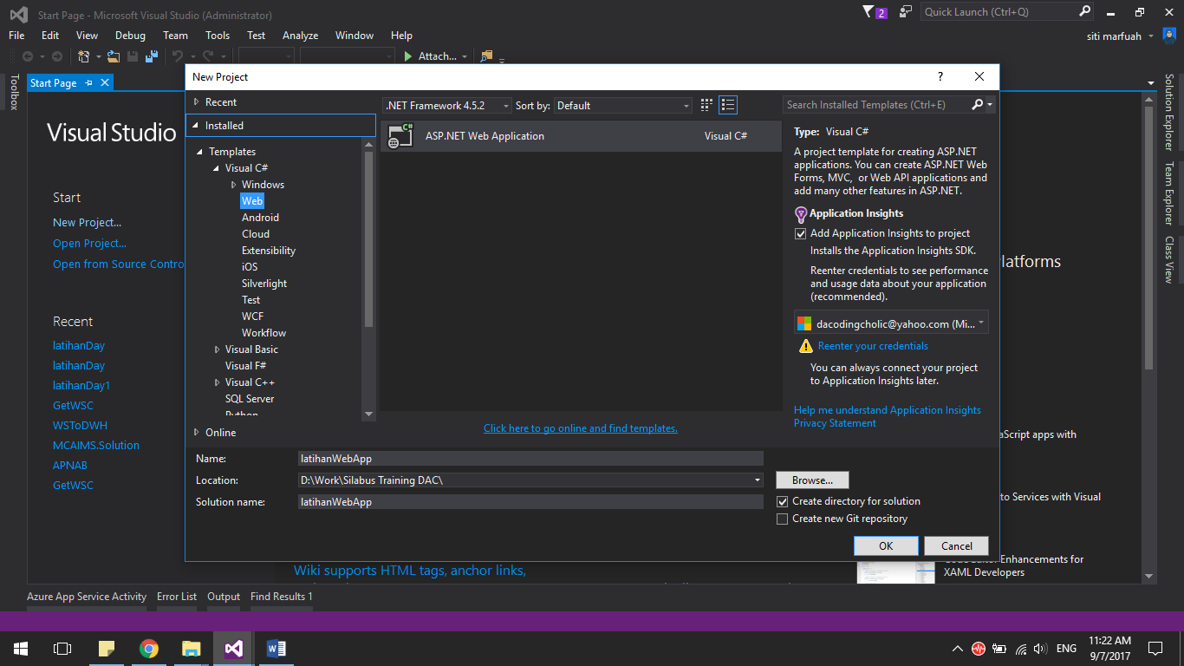

Web Forms - OK

1. Hello World… Web Form App

Buka Default.aspx

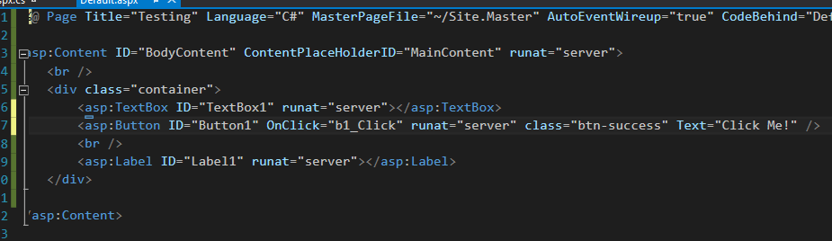

Ubah menjadi seperti diatas

Lalu code behind dari .aspx tersebut adalah .aspx.cs



Buka Default.aspx.cs , ubah menjadi seperti ini

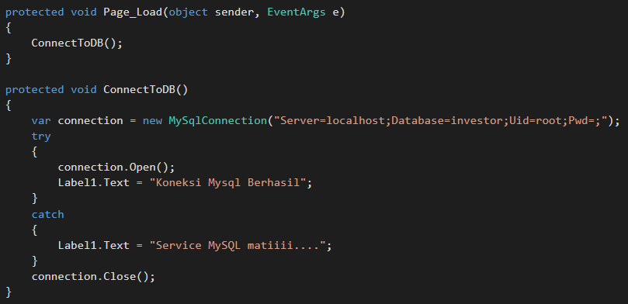

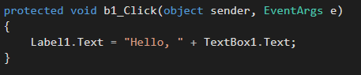

Hasil

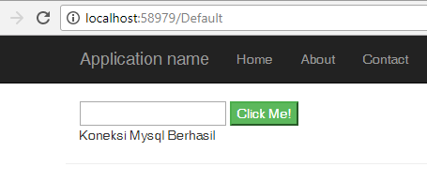

Jika diisi pada textbox, Newbie, maka akan :



1. Koneksi ke database
   1. MySQL

Sudah dicontohkan diatas

* 1. SQL Server

**Tugas 1**

1. Insert, Update, Delete

**Tugas 2**

1. **Tugas 3**



Jika dijalankan, maka akan ada default nav bar seperti diatas, Rubah sedemikian rupa sehingga sesuai dengan database yang kalian buat.

1. **Tugas 4**

Implementasikan Boostrap pada Tugas 3